МИНИСТЕРСТВО ПРОСВЕЩЕНИЯ РОССИЙСКОЙ ФЕДЕРАЦИИ

ФЕДЕРАЛЬНОЕ ГОСУДАРСТВЕННОЕ БЮДЖЕТНОЕ ОБРАЗОВАТЕЛЬНОЕ УЧРЕЖДЕНИЕ ВЫСШЕГО ОБРАЗОВАНИЯ «РОССИЙСКИЙ ГОСУДАРСТВЕННЫЙ ПЕДАГОГИЧЕСКИЙ УНИВЕРСИТЕТ им. А. И. ГЕРЦЕНА»

**ИНСТИТУТ ИНФОРМАЦИОННЫХ ТЕХНОЛОГИЙ И   
ТЕХНОЛОГИЧЕСКОГО ОБРАЗОВАНИЯ**

**Кафедра информационных технологий и электронного обучения**

Направление подготовки 09.03.01 Информатика и вычислительная техника

Направленность (профиль) «Технологии разработки программного обеспечения»

форма обучения – очная

**Курсовая работа**

«Программный проект по разработке современного образовательного веб-ресурса»

Обучающегося 3 курса

Иванова Ивана Андреевича

Научный руководитель:

Кандидат физико-математических наук,   
доцент кафедры ИТиЭО

Жуков Николай Николаевич

Санкт-Петербург

2022

ОГЛАВЛЕНИЕ

ВВЕДЕНИЕ 3

1 Выбор методологии управления разработкой 4

1.1 Виды методологий управления проектами 4

1.2 Сравнение методологий Scrum и Kanban 6

2 Управление проектом 7

2.1 Планирование проекта с помощью Kanban-доски 7

2.2 Прототипирование 7

2.3 Демонстрация работы на конкретном примере 10

ЗАКЛЮЧЕНИЕ 13

ЛИТЕРАТУРА 14

# ВВЕДЕНИЕ

В современном мире проектное управление стало неотъемлемой частью преуспевающей компании. В условиях достаточно жесткой конкуренции сложно наладить эффективную работу предприятия, не планируя сроки, затраты и не учитывая риски. На современном рынке успеха могут добиться те компании, которые учитывают потребности рынка и выпускают свою продукцию или предоставляют свой набор услуг в конкретный необходимый момент времени, т.е. в срок. Отставание по срокам является одной из главных проблем практически в любой сфере деятельности. Это ведет к увеличению совокупных издержек и естественно отражается на прибыли компании. Использование технологии проектного управления позволяет организациям сократить сроки реализации проектов, снижая совокупные расходы.

Применение технологий управления проектами позволяет в среднем на 10-15% сократить затраты на реализацию проектов, тем самым повысив эффективность деятельности компании. Методы проектного управления делают бизнес "прозрачным" и легко управляемым и позволяют реализовывать проекты в максимально сжатые сроки при ограниченных ресурсах.

В современном мире создание видеоигр является одним из наиболее крупных сегментов индустрии развлечений. Масштабы игровой индустрии сопоставимы, например, с киноиндустрией. А по скорости роста за последние пять лет индустрия видеоигр существенно ее опережала.

По степени влияния на потребителей и вовлеченности их в интерактивное окружение, предлагаемое видеоиграми, этот сегмент уже давно выделяется среди других видов развлечений. В связи с этими данными было принято решение по разработке образовательного веб-ресурса, связанного с разработкой игр.

Перед знакомством с методологиями управления разработки проектов поставим конкретную цель нашей работы.

**Цель работы**: планирование и управление разработкой образовательного веб-ресурса

**Объект исследования**: процесс обучения пользователей с помощью образовательного веб-ресурса

**Предмет исследования**: образовательный веб-ресурс

# 1 Выбор методологии управления разработкой

# 1.1 Виды методологий управления проектами

Управление проектами — постоянно развивающаяся область, для успешной работы в которой необходимо применять сочетание нескольких подходов.

**Методология управления проектами** — это система принципов, техник и процедур, использующихся специалистами, работающими в этой области. Наиболее популярные методы отличаются друг от друга не только своей структурной организацией, но и требуют использования разных конечных результатов, процессов и даже разработки программного обеспечения для управления проектами.

**Waterfall (каскадная модель, «водопад»)**

Методология Waterfall – самая «старая» из всех. Впервые она была изложена американским ученым в области информатики Уинстоном Уокером Ройсом в 1970 году в ответ на потребность управления все более усложняющимся процессом разработки программного обеспечения. С тех пор она получила широкое распространение, особенно в сфере программного обеспечения.

Каскадная модель характеризуется последовательностью. Помимо этого, она в значительной степени ориентирована на требования. Когда проект уже будет в разработке, вы не сможете скорректировать его курс.

Методология Waterfall делится на три отдельных этапа. Сначала необходимо собрать и проанализировать требования, затем разработать решение (и подход), внедрить решение и исправить проблемы, если они появились. Каждый этап этого процесса автономен. Чтобы перейти к следующему, необходимо завершить предыдущий этап.

**Agile (гибкая методология)**

Agile — это еще одна методология управления c акцентом на разработке программного обеспечения. Появилась она как результат неприменимости методологии Waterfall в рамках сложных проектов.

Хотя идеи, присущие Agile, уже давно используются в сфере разработки ПО, формально методология появилась лишь в 2001 году, когда несколько представителей из IT выпустили Agile-манифест.

Agile полностью противоположна методологии Waterfall по подходу и идеологии. Само название с английского языка переводится как «Гибкий», а это значит, что в управлении используется быстрый и гибкий подход. Методология скорее характеризуется небольшими циклическими изменениями, которые внедряют в ответ на изменение требований.

**Гибридная модель**

Гибридный подход — это сочетание методологий Waterfall и Agile. Ему присуще все лучшее, что есть в этих методологиях. Это гибкий и при этом хорошо структурированный метод, который можно использовать для различных проектов.

Сочетая свойства Waterfall и Agile, гибридная методология, которую иногда называют «Структурированным Agile», позволяет воспользоваться преимуществами обеих составляющих.

**Scrum**

Scrum — это не полнофункциональная методология управления проектами. Это скорее подход к методологии Agile с акцентом на командах проекта, спринтах и ежедневных собраниях.

Несмотря на то что Scrum заимствует принципы и процессы из Agile, этому подходу свойственны свои методы и тактики управления проектами.

В рамках подхода Scrum в центре проекта — команда. Зачастую менеджера проекта нет. Поэтому предполагается, что команда характеризуется самоорганизацией и самоуправлением. Именно поэтому такой подход идеально подойдет для опытных мотивированных команд, но вряд ли подойдет всем остальным.

**Kanban**

Сегодня это одна из наиболее популярных методов разработки программного обеспечения. Команда ведёт работу с помощью доски, на которой обозначены этапы проекта. По доске в зависимости от стадии решения задачи, передвигаются карточки, обозначающие эти задачи. Каждый участник команды видит, какие задачи стоят в очереди, какие находятся в работе, а какие выполнены. Kanban удобно использовать не только в работе, но и в личных целях — распределять собственные планы или задачи семьи на выходные, наглядно отслеживать прогресс.

Kanban – метод управления разработкой, при котором задачи распределяются равномерно между всеми участниками команды разработки, реализует принцип «точно в срок», и ограничивается одновременное максимальное количество выполняемых задач.

# 1.2 Сравнение методологий Scrum и Kanban

Рассмотрим основные различия между Kanban-методом и фреймворком Scrum с точки зрения **назначения и практики применения** этих подходов.

Scrum изначально создавался, чтобы быстро разработать «то, не знаю что» — какой-то инновационный продукт, подобных которому может еще даже в мире не существует. В этом главная цель и назначение Scrum.

Scrum может быть реализован в отдельных продуктовых подразделениях и не требует обязательного изменения рабочих процессов других подразделений или в компании в целом. Хотя, конечно, работа Scrum-команд менее эффективна в компаниях, где целеполагание, бюджетирование и другие процессы не являются гибкими.

Kanban-метод ставит своей конечной целью дать возможность целым компаниям быстро реагировать на изменения рынка — это и есть Business Agility. Канбан-метод делает это за счет такого построения рабочих процессов, которое позволяет быстро перестраиваться под новые реалии, гибко перебалансируя ресурсы, приоритеты, загрузку и т.д. Чтобы этого достичь требуется использовать целостный взгляд на компанию, для того, чтобы увидеть, где именно кроются препятствия и заторы, не позволяющие работать быстро и гибко.

Нет смысла пытаться работать по Scrum, когда у вас в команде лишь 1-2 человека, и больше никто не задействован в работе над продуктом. Scrum в такой ситуации будет явно избыточен. Два человека и так легко договорятся, и какого-то специального процесса для этого не требуется.

Канбан-метод будет работать даже для одного человека. Есть понятие «Персональный Канбан», когда, вы ведете свои каждодневные рабочие дела на персональной Канбан-доске. Вам всегда видно, что у вас находится в работе, по каким задачам есть вопросы и блокеры, что в какой стадии завершенности, на что следует обратить внимание.

И хотя у вас может не быть какого-то длинного рабочего процесса для обработки ваших задач, тем не менее, вы получите выгоду от прозрачности, и даже сможете собрать свою персональную статистику о том, какие типы задач занимают у вас больше времени, а какие меньше.

**По изложенной выше информации делаем вывод, что для реализации управления разработкой проектом в учебных целях в рамках небольшой команды (2-3 человека) больше подойдет методология Kanban.** Соответственно для проекта в рамках курсовой работы будет использоваться методология Kanban.

# 2 Управление проектом

# 2.1 Планирование проекта с помощью Kanban-доски

Так как проект реализуется с использованием методологии Kanban, то для контроля прогресса и планирования проекта необходимо создать и заполнить Kanban-доску. **Kanban доска** — система, которая предназначена для организации карточек с задачами с помощью горизонтальных колонок, ограничений, сабколонок, а также стандартного набора колонок («To-do», «In Progress» и «Done»).

Сервисом, с помощью которого будет создана Kanban-доска, будет YouTrack - облачное решение для управления проектами, разработанное для agile-команд. Платформа помогает вести проекты по разработке продуктов и содержит в себе необходимые инструменты для отслеживания задач и планирования проекта.

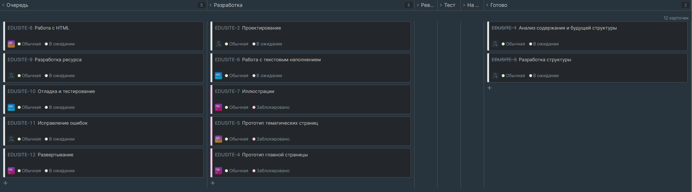

Рисунок 1 - Kanban-доска

При начале работы над конкретной задачей, карточка с данной целью перемещается из колонки “Очередь” в колонку “Разработка” и, соответственно, при успешном выполнении цели карточка отмечается в колонке “Готово”. Рассмотрим ход работы с использованием методологии Kanban на примере конкретных задач, отраженных на Kanban-доске. Создадим прототип нашего веб-ресурса.

# 

# 2.2 Прототипирование

Прототипирование — это процесс, в рамках которого дизайнеры создают, экспериментируют и воплощают в жизнь концепцию, начиная от заметок на бумаге и заканчивая цифровым проектированием. По сути, прототип — это предварительный макет дизайна, который позволяет пользователям отчетливо представить его или взаимодействовать с ним до тех пор, пока не будет разработан конечный продукт.

Прототип — это интерактивный проект, который создан без кода, с целью проверки концепции перед запуском. С помощью прототипирования можно анализировать различные дизайнерские решения без участия разработчиков. Это также позволяет тестировать прототипы с реальными пользователями, чтобы выявить проблемы юзабилити перед выпуском конечного продукта. Этот процесс помогает дизайнерам сэкономить много времени, денег и усилий на протяжении всего жизненного цикла проектирования и разработки.

Рассмотрим несколько причин для создания прототипа:

* Проработка новых идей. Прототипы позволяют экспериментировать с различными идеями и решениями. Дизайнер может тестировать несколько возможных сценариев и при этом вносить корректировки для улучшения юзабилити конечного продукта.
* Обнаружение проблем. Прототипы — это хороший способ детально разобраться в проблеме, с которой сталкивается пользователь. Дизайнеры лучше понимают суть продукта или системы, так как у них есть возможность взаимодействовать с ними и фиксировать, что работает, а что нет.
* Выявление проблем удобства использования. Создание прототипов для взаимодействия с пользователями — это прекрасная возможность найти проблемы, которые связаны с юзабилити вашего продукта. Дизайнер сможет внести необходимые изменения до начала процесса разработки.

Вовлечение в проектирование заинтересованных сторон и конечных пользователей. С помощью прототипов дизайнеры могут взаимодействовать с заинтересованными сторонами и конечными пользователями, что дает последним возможность включиться в процесс и ощутить себя частью команды. Потенциально это может помочь в получении одобрения концепции у руководства и ускорит ее продвижение.

Для разработки макетов образовательного веб-ресурса будет использоваться сервис Figma – графический онлайн-редактор.

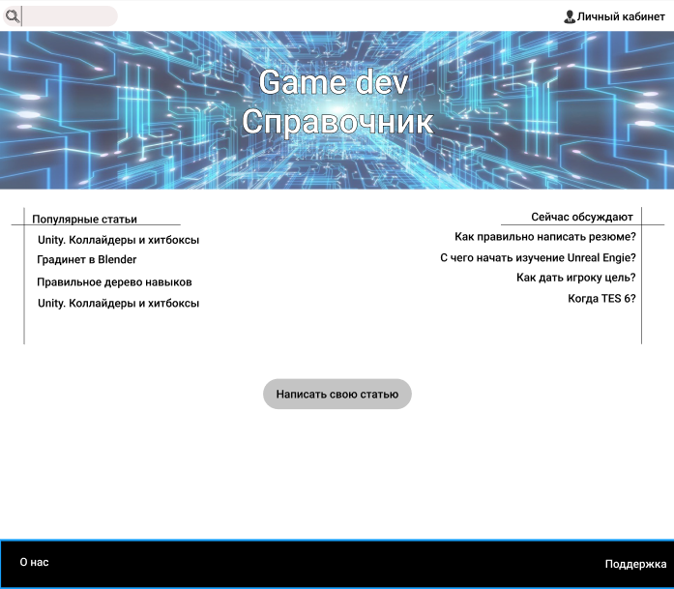

Рисунок 2 - Макет главной страницы

Разработан макет главной страницы образовательного веб-ресурса в сфере Game dev (агрегатор статей). Процесс “обучения” осуществляется с помощью профильных статей для обучения теме. На главной странице доступен поиск, переход в личный кабинет и кнопка, переводящая пользователя на страницу написания своей статьи.

После разработки макетов основных страниц, отметим наш прогресс на Kanban-доске. Переместим карточки с выполненными задачами в колонку “Готово”.

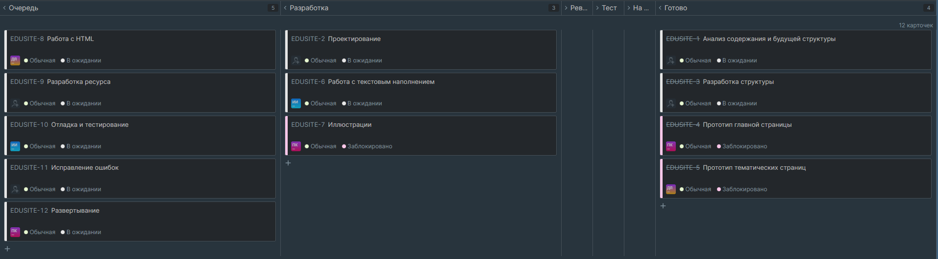

Рисунок 3 - Kanban-доска(Измен.)

Таким образом мы на один этап приблизились к выполнению основной цели – разработки образовательного веб-ресурса. А теперь продемонстрируем работу нашего образовательного веб-ресурса на конкретном примере: написание статьи.

# 2.3 Демонстрация работы на конкретном примере

Для сайта-агрегатора статей написание статьи является одной из важнейших функций.

Поэтому так важно, чтобы процесс написания и публикации статьи был интуитивно понятным пользователю. С главной страницы нажимаем на кнопку “Написать свою статью”. Откроется страница, на которой и будет создаваться будущая статья. Рассмотрим возможности редактирования статьи на данном этапе.

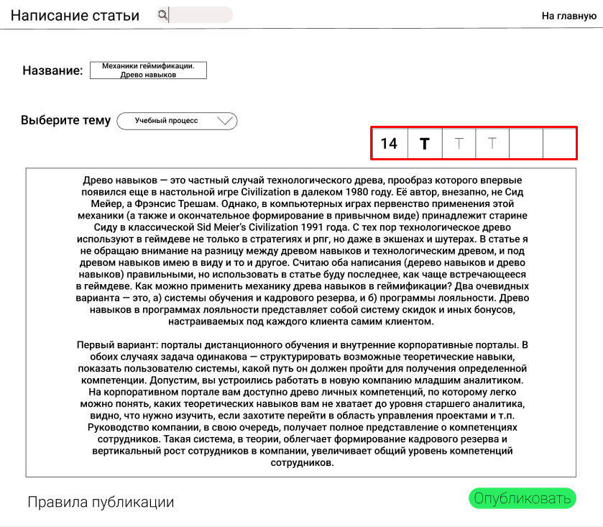

Рисунок 4 - Макет страницы “Написание статьи”

В окне “Название” нужно вписать название будущей статьи. В окне выбора темы из выпадающего списка необходимо выбрать подходящую для каталогизации профильного контента. В красной рамке находится основной инструментарий для работы с текстом (возможность менять размер, стиль и различные эффекты). В поле, занимающем большую часть дисплея, находится основной текст статьи. После указания названия, выбора темы и написания текста статьи, появляется зеленая кнопка “Опубликовать”. Нажимая на кнопку создается отдельная страница для нашей статьи.

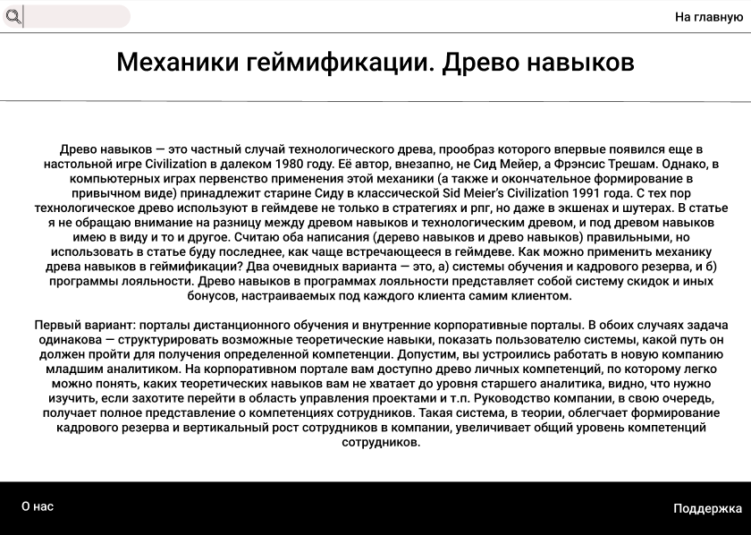

Рисунок 5 - Макет страницы “Пользовательская статья”

В дальнейшем доступ к конкретной статье можно получить с помощью поиска, введя название или его фрагмент в поисковике и выбрав нужную из выпадающего списка. Также, при условии достижения статьей определенного количества просмотров, есть возможность перейти к статье с главной страницы, колонки “Популярные статьи”.

# ЗАКЛЮЧЕНИЕ

В ходе работы были затронуты основные этапы разработки программного проекта. Проведено сравнение методологий и выбрана подходящая. Была создана Kanban-доска и продемонстрирована работа с ней. Для реализации доски использовался сервис YouTrack. Пройден этап прототипирования с созданием макетов основных страниц нашего проекта, а также продемонстрирована работа внутреннего функционала ресурса в виде написания статьи.

# ЛИТЕРАТУРА

1. Вольфсон Б. Гибкие методологии разработки / Вольфсон Б. – Москва : АСТ, 2019. – 112 с.
2. Лещева И.А., Страхович Э.В. Основы управления проектами / И.А. Лещева, Э.В. Страхович; Высшая школа менеджмента СПбГУ. — СПб.: Изд-во «Высшая школа менеджмента», 2011. — 96 с.
3. Управление программными проектами: учебник / Ю.П. Ехлаков. – Томск : Изд-во Томск. гос. ун-та систем управления и радиоэлектроники, 2015. – 216 с
4. Топ-7 методов управления проектами: Agile, Scrum, Kanban, PRINCE2 и другие [Электронный ресурс]. – Режим доступа: [https://www.pmservices.ru/project-management-news/top-7-metodov-upravleniya-proektami-agile-scrum-kanban-prince2-i-drugie/](https://www.pmservices.ru/project-management-news/top-7-metodov-upravleniya-proektami-agile-scrum-kanban-prince2-i-drugie/%20) – Дата доступа: 10.03.2022.
5. Актуальность управления проектами в современных условиях [Электронный ресурс]. – Режим доступа: <https://revolution.allbest.ru/management/00485512_0.html> ­– Дата доступа: 10.03.2022.
6. Менеджмент игровых проектов: от идеи до релиза [Электронный ресурс]. – Режим доступа: [https://proglib.io/p/menedzhment-igrovyh-proektov-ot-idei-do-reliza-2020-04-09](https://proglib.io/p/menedzhment-igrovyh-proektov-ot-idei-do-reliza-2020-04-09%20) ­– Дата доступа: 10.03.2022.

# ПРИЛОЖЕНИЕ А

Макет основных страниц проекта

Главная страница

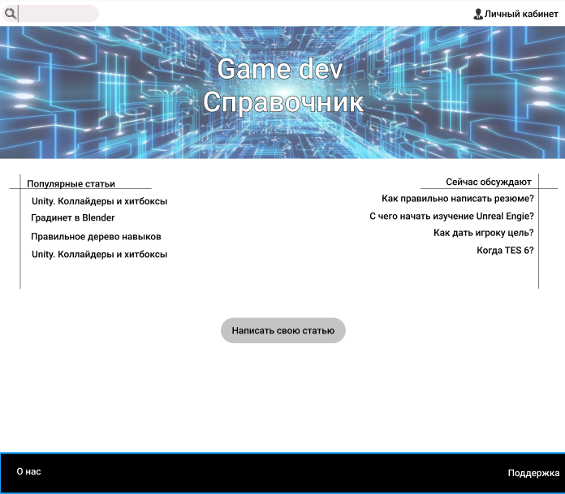

О нас

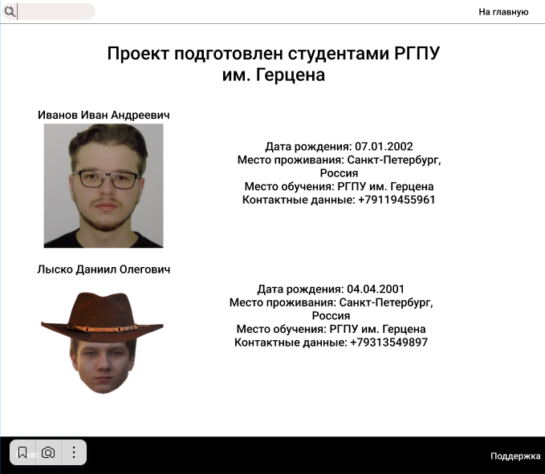

Написание статьи

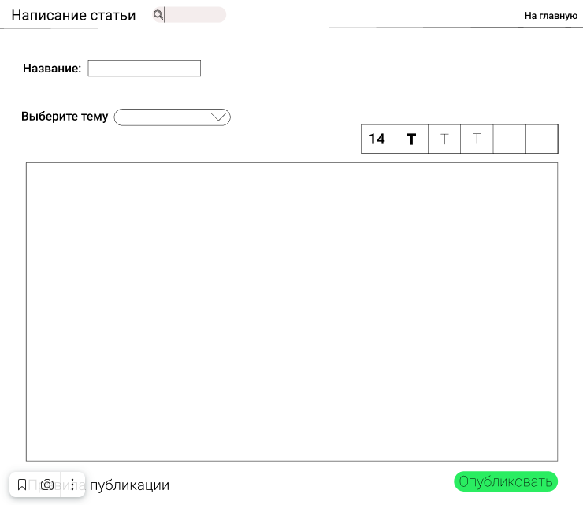

Личный кабинет

